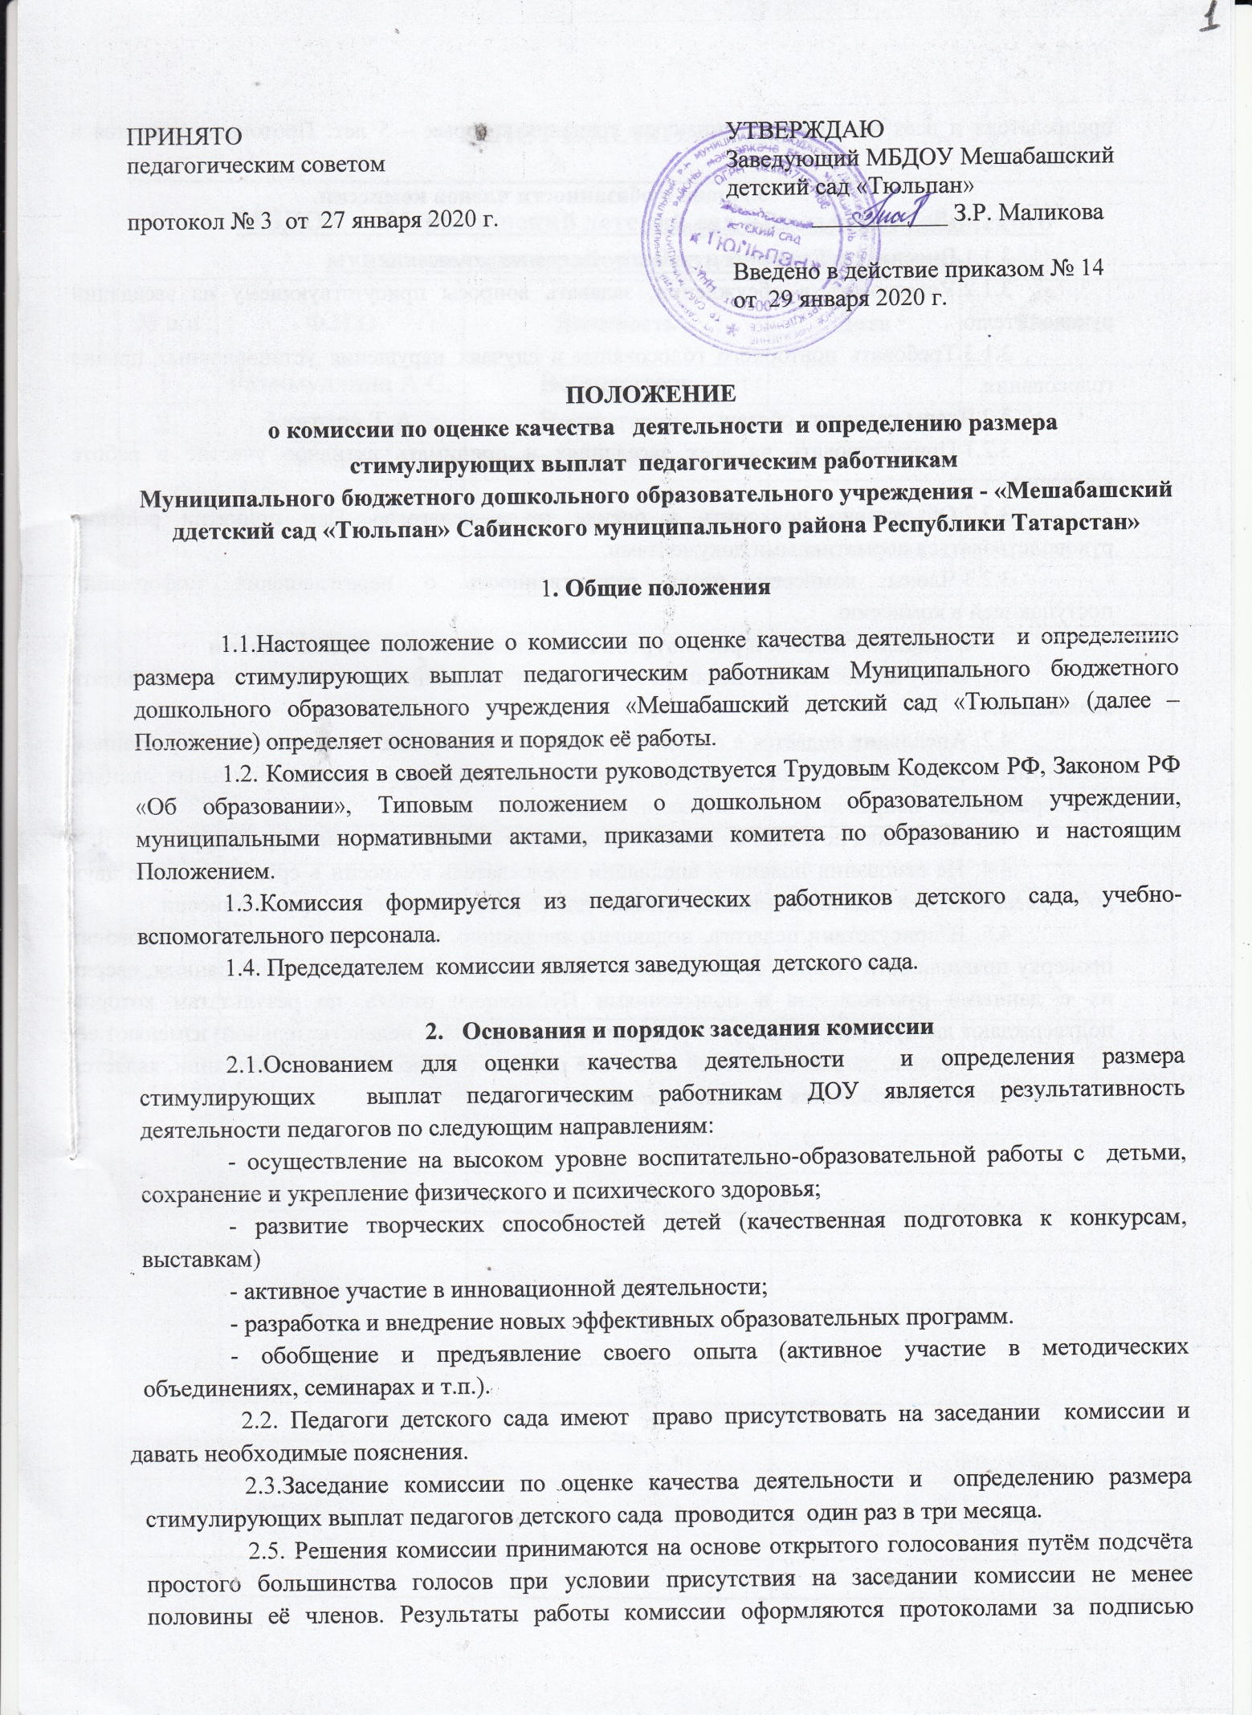

председателя и всех членов комиссии, срок хранения которых – 5 лет. Протоколы хранятся в детском саду.
3.Права и обязанности членов комиссии.
3.1.Члены комиссии имеют право:
3.1.1.Вносить предложения в повестку заседания комиссии.
3.1.2.Участвовать в обсуждении, задавать вопросы присутствующему на заседании руководителю.
3.1.3.Требовать повторного голосования в случаях нарушения установленных правил голосования.
3.2.Члены комиссии обязаны:
3.2.1.Присутствовать на всех заседаниях и принимать активное участие в работе комиссии.
3.2.2.Объективно подходить к оценке труда педагогов. При принятии решения руководствоваться нормативными документами.
3.2.3.Члены комиссии несут ответственность о неразглашении информации поступающей в комиссию.
4. Порядок подачи и рассмотрения апелляций на результаты оценки
4.1. В случае несогласия педагога с оценкой труда, данной комиссией, он вправе подать апелляцию.
4.2. Апелляция подаётся в письменном виде на имя председателя комиссии с указанием конкретных критериев и баллов, по которым возникло разногласие и документальных данных, подтверждающих неправомерность вынесенной оценки.
4.3. Апелляция не может содержать претензий к составу комиссии и процедуре оценки.
4.4. На основании поданной апелляции председатель комиссии в срок не позднее двух рабочих дней со дня подачи апелляции, созывает для её рассмотрения заседание комиссии.
4.5. В присутствии педагога, подавшего апелляцию, члены комиссии ещё раз проводят проверку правильности оценки, основываясь на представленных документальных данных, сверяя их с данными руководителя и положениями Публичного отчёта, по результатам которой подтверждают данную ранее оценку, либо (если таковая признана недействительной) изменяют её.
4.6. Оценка, данная комиссией на основе результатов рассмотрения апелляции, является окончательной и утверждается решением комиссии.

